**MATEMATICA III UA CL II**

**1. Esegui in colonna su un foglio e scrivi il risultato.**

a) 34 x 9 = d) 133 x 3 =

b) 43 x 7 = e) 209 x 4 =

c) 56 x 6 = f) 108 x 7 =

**2. Completa la tabella della moltiplicazione.**

|  |  |  |  |
| --- | --- | --- | --- |
| **x** | **6** | **9** | **7** |
| **6** | a) | b) | c) |
| **8** | d) | e) | f) |
| **9** | g) | h) | i) |
| **7** | j) | k) | l) |

**3. Il doppio di 12 è:**

**A.** 48

**B.** 21

**C.** 24

**D.** 69

**4. Esegui a mente.**

a) 12 : 6 = …..

b) 18 : 2 = …..

c) 24 : 6 = …..

d) 30 : 5 = …..

e) 48 : 8 = …..

f) 35 : 7 = …..

g) 42 : 6 = …..

h) 54 : 9 = …..

i) 28 : 7 = …..

j) 63 : 9 = …..

**5. Marta ha comprato 20 rose e le ha messe in 4 vasi. Quante rose ha messo in ogni vaso?**

**A.** 6

**B.** 3

**C.** 5

**D.** 8

**6. Carlo ha 18 anni, suo fratello ne ha la metà. Quanti anni ha il**

**fratello di Carlo?**

**A.** 9

**B.**  10

**C.**  7

**D.** 8

**7. Quale operazione esegui per calcolare la terza parte di 24?**

**A.** 24 x 3

**B.** 24 + 3

**C.** 24 - 3

**D.** 24 : 3

**8. Colora di blu il perimetro e di rosso l’area dei poligoni.**

**9. Marco ha strappato dal suo quaderno 10 pagine e gliene sono rimaste 25. Quante pagine conteneva il quaderno di Marco appena acquistato?**

**A.** 15

**B.** 35

**C.** 45

**D.**  non si può sapere.

**10. In ogni dito della mano destra Lucia mette 2 anelli. Quanti**

**anelli ha messo Lucia nella sua mano destra?**

**A.** 5

**B.** 10

**C.** 20

**D.** 15

**11. Segna la giusta affermazione.**

|  |  |  |  |  |  |  |  |
| --- | --- | --- | --- | --- | --- | --- | --- |
|  |  |  |  |  |  |  |  |
|  |  |  |  |  |  |  |  |
|  |  |  |  |  |  |  |  |
|  |  |  |  |  |  |  |  |
|  |  |  |  |  |  |  |  |
|  |  |  |  |  |  |  |  |

**A**

|  |  |  |  |  |  |  |
| --- | --- | --- | --- | --- | --- | --- |
|  |  |  |  |  |  |  |
|  |  |  |  |  |  |  |
|  |  |  |  |  |  |  |

**B**

**A.** Il perimetro della figura A misura meno del perimetro della figura B.

**B.** Il perimetro della figura B è più lungo del perimetro della figura A.

**C.** Il perimetro della figura A è uguale al perimetro della figura B.

**D.** Il perimetro della figura A è più lungo del perimetro della figura B.

**12. L’area della figura A misura:**

**A.** 48 □

**B.** 25 □

**C.** 32 □

**D.** 77 □

**13. Quale di queste uguaglianze NON è corretta?**

**A**. 12 = 10 + 2

**B.** 12 = 4 x 3

**C.**  12 = 20 - 8

**D.**  12 = 20 : 2

**14. Riproduci in modo simmetrico.**

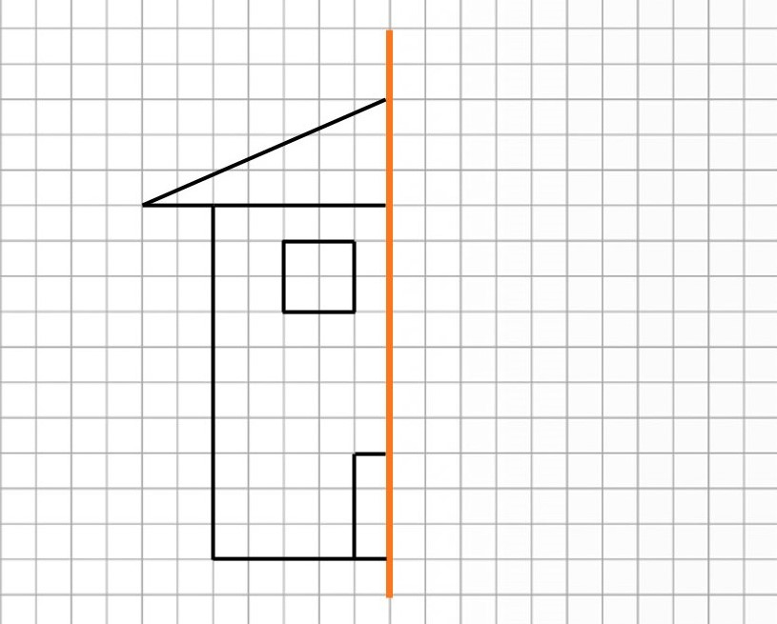

**15. Quale delle seguenti affermazioni NON è corretta?**

**A**. La metà di 14 è 7

**B.** Il doppio di 16 è 8

**C.**  Il doppio di 7 è 14

**D.**  La metà di 16 è 8

**16. Leggi ed esegui**

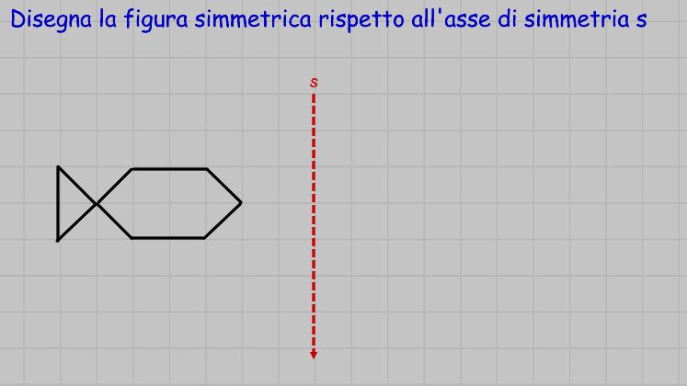**17. Quale numero manca per completare la sequenza?**

**91 – 88 – 85 - …… - 79**

**A**. 75

**B.** 80

**C.**  78

**D.**  82

**18. Stefano afferma:<< Ho vinto 8 figurine. Ora ho 45 figurine!>>**

**Quante figurine aveva Stefano prima di giocare?**

**A**. 53

**B.** 40

**C.**  37

**D.**  44

**19. Sandro ha 12 figurine. Carlo ha il doppio delle figurine di**

**Sandro. Franco ha 6 figurine meno di Carlo.**

**Chi ha meno figurine?**

**A.**  Carlo

**B**. Sandro

**C.** Franco

**D.**  Non si può

**20. A quale testo si associa la seguente operazione?**

**32 : 4 = 8**

A. Per il suo compleanno Luisa ha ricevuto 4 gladioli e 6

rose.

Quante rose più dei gladioli?

B. Marta ha raccolto 24 margherite e 4 viole.

Quanti fiori ha raccolto in tutto?

C. Giovanna prepara 4 torte. Per decorarle usa 32

fragole.

Quante fragole mette su ogni torta?

D. Marianna ha comprato 4 confezioni di gelati. In ogni

confezione ci sono 6 gelati.

Quanti gelati ha acquistato in tutto?

**ISTITUTO COMPRENSIVO** **S@MNIUM**

Anno scolastico 2021/22 - III U.A. (AMBIENTE – LEGALITA’)

**Scuola Primaria - Classe II**

**Matematica - Griglia di Valutazione Prova Strutturata n. 3**

|  |  |  |
| --- | --- | --- |
| ITEM | RISPOSTA CORRETTA | PUNTEGGIO |
| **1** | a. 306; b. 301; c. 336; d. 399; e. 836; f. 756 | 1 punto x 6 = **6 punti** |
| **2** | **a 36; b 54; c 42; d 48; e 72; f 56; g 54; h 81; i 63; j 42; k 63; l 49** | 1punto x 12 = **12 punti** |
| **3** | **C** | **2 punti** |
| **4** | **a 2; b 9; c 4; d 6; e 6; f 5; g 7; h 6; i 4; j 7** | 1punto x 10 = **10 punti** |
| **5** | **C** | **1 punto** |
| **6** | **A** | **1 punto** |
| **7** | **D** | **2 punti** |
| **8** | **Contorno blu – regione interna rossa** | 1punto x 2 = **2 punti** |
| **9** | **B** | **2punti** |
| **10** | **B** | **2 punti** |
| **11** | **D** | **2 punti** |
| **12** | **A** | **2 punti** |
| **13** | **D** | **2 punti** |
| **14** | **Vedi figura** | **2 punti** |
| **15** | **B** | **2 punti** |
| **16** | **Vedi figura** | **3 punti** |
| **17** | **D** | **3 punti** |
| **18** | **C** | **3 punti** |
| **19** | **B** | **3punti** |
| **20** | **C** | **5 punti** |

**PUNTEGGIO TOTALE**: **67**

**Criteri di Valutazione**

|  |  |  |  |
| --- | --- | --- | --- |
| **PUNTEGGIO** | **%** | **VALUTAZIONE** | |
| 64 – 67 | 95 - 100 | AAS | Ampie Autonome Sicure |
| 57 – 63 | 85 - 94 | CEA | Complete e Autonome |
| 50 - 56 | 75 - 84 | QCA | Quasi del tutto Complete e Autonome |
| 44 – 49 | 65 - 74 | ACS | Abbastanza Complete e Acquisite in modo Sostanziale |
| 37 – 43 | 55 - 64 | ESS | Essenziali |
| 30 – 36 | 45 - 54 | PAR | Parziali |
| 29 | =< 44 | MLI | Molto Limitate e Incomplete |